Père Bernard FEILLET dit "Tatos"

Un joyeux groupe d'anciens du Lycée avait rendez-vous avec le Père Feillet, organisateur d'inoubliables camps de ski (voir plus bas) et aumônier du Lycée de 1960 à 1967.

C'est grâce à Monsieur et Madame Maillac que ce poste a été créé à une époque où les lycées publics n'étaient guère concernés par l'enseignement religieux.
Bernard Feillet réussit à faire acheter ("une aumônerie vaut bien une travée d'église" disait l'évêque de Paris), avec des fonds prêtés par des bénévoles, une maison tout près du Lycée dont il fera son quartier général.

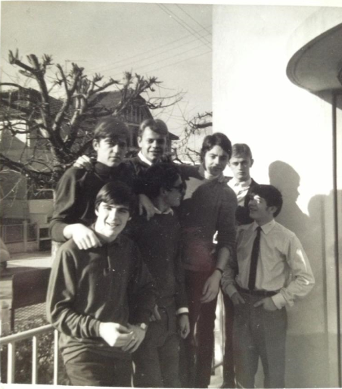
Elèves sur le balcon de l'Aumônerie (1965) : Alain Philippot,
Philippe Bonnefont
Sylvain Riot
(…)

Auparavant le Père avait été ordonné prêtre en 1958, à 26 ans, et nommé vicaire dans la paroisse de Fresnes, sous le ministère du remarquable curé Popot, aumônier des prisons (*).

Nous retrouvons Bernard Feillet, l'œil pétillant.

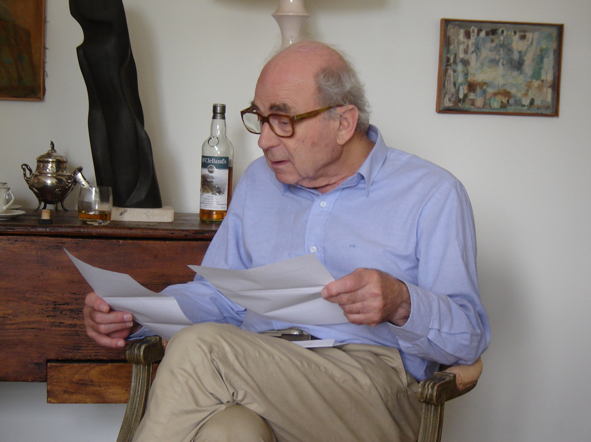

Le Père prend connaissance des messages
que nous lui transmettons de la part de ceux
qui n'ont pu venir.

Il s'intéresse à nos différents parcours et commence alors le récit de sa vie et de ses convictions.
Issu du côté paternel d'orfèvres bretons (le poinçon "Feillet") et du côté maternel de miroitiers bordelais, Bernard montre un net goût pour l'art : tableaux et sculptures d'amis ornent son appartement.

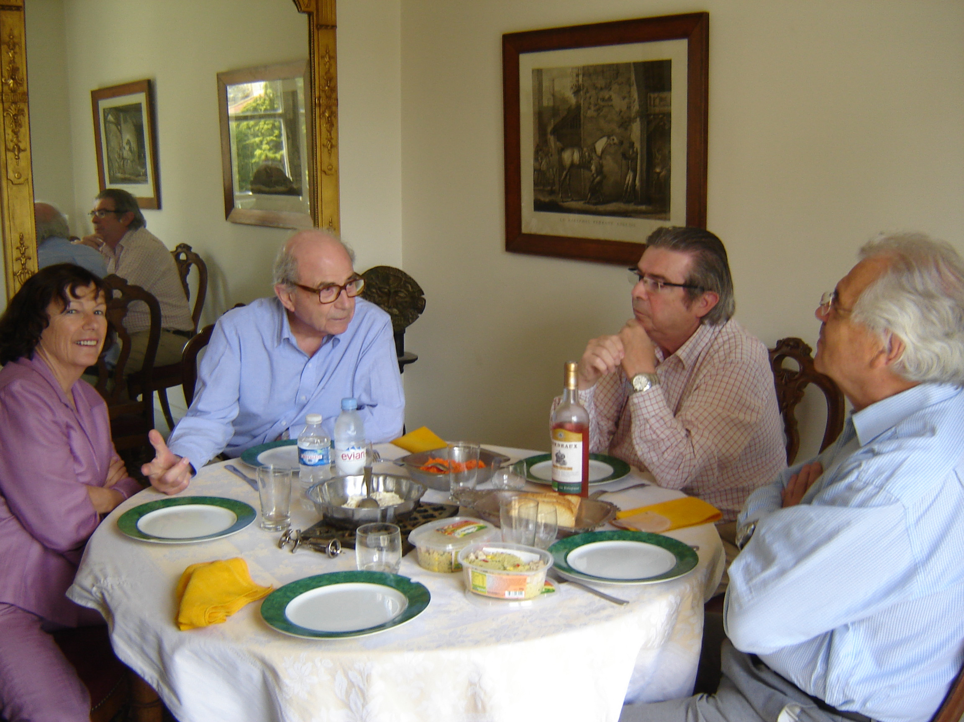

Devant le miroir maternel,
Marie-Elise, le Père Feillet, Alain
et Jean-Marc.
Le Père Feillet est connu pour avoir officié, de 1969 à 1977, à la Chapelle St Bernard de la gare Montparnasse où flottait un vent de liberté après Vatican II.
Il sera aussi - notamment - aumônier à la Sorbonne, chercheur au CNRS, éditeur (chez Desclée de Brouwer) où il publie plusieurs livres (dont certains avec Marcel Légaut), rédacteur du mensuel "Panorama", du "Monde des Religions", curé d'Arbonne puis de Recluses ...

Désormais à la retraite, c'est à Fontainebleau, où il s'était adonné à son amour de l’équitation , qu'il a choisi de vivre. Bernard a même possédé un cheval, nommé Janséniste (ça ne s'invente pas!!!), "fait pour lui" sur le conseil d'un palefrenier soûlographe (le Père ne mâche pas ses mots!) qui savait tout des chevaux.
Ce palefrenier, au crépuscule de ses jours, confia à Bernard qu’un jour il détecta chez un poulain des capacités hors normes. Il en fit cadeau à un ami. Ce dernier n’eut pas à le regretter, car ce poulain devint effectivement un grand champion des hippodromes, assurant à son propriétaire une fortune confortable. Et notre palefrenier, qu’une erreur administrative dans le chaos du retour d’Algérie, avait déclaré décédé, ferma les yeux pour de bon, modestement.

C'est en chanson que nous prenons congé de notre hôte qui a un autre rendez-vous...

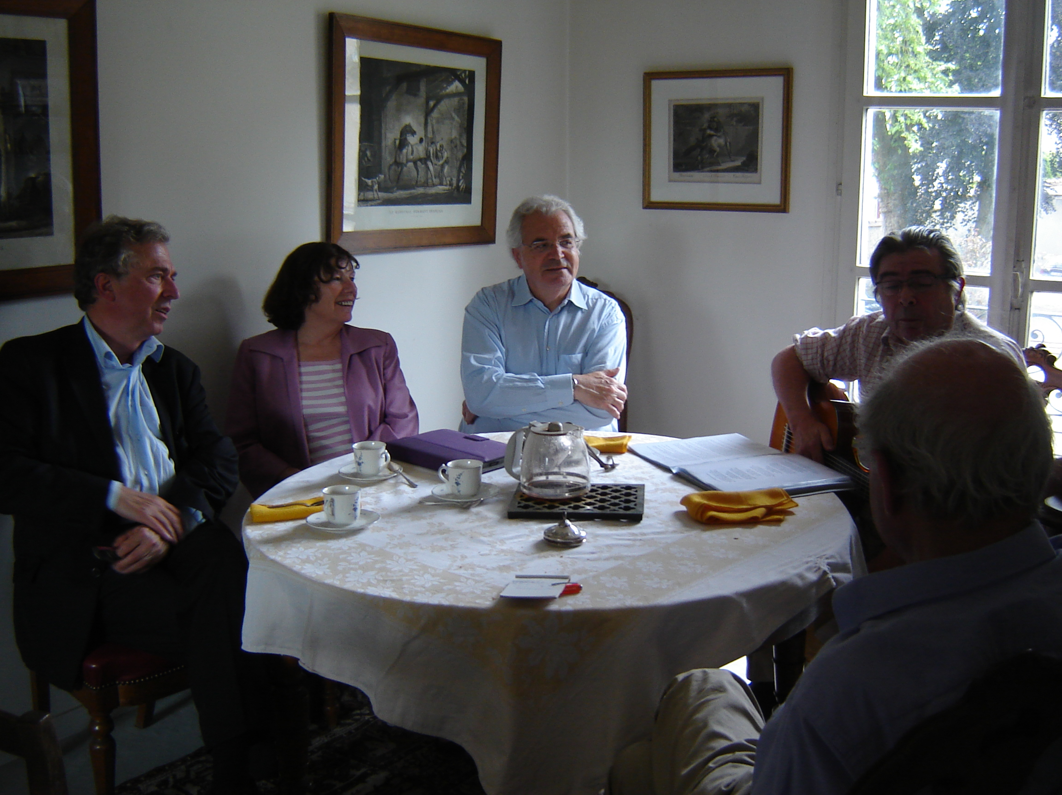

Vincent, Marie-Elise, Jean-Marc, Alain et "Tatos".
Alain interprète une chanson créée pour l'occasion! (Paroles et musique ci-dessous)

La satisfaction du Tatos d'avoir pu échanger avec nous est visible "revenez quand vous voulez", et grand est notre émerveillement de découvrir chez lui bien d'autres facettes.
Nous connaissions le prêtre aumônier du Lycée et le skieur, nous découvrons :
L'homme d'action, rebelle et décidé
Le Philosophe écrivain
Le Chercheur de lumière
L'accoucheur d'idées
Le conteur
L’amoureux des arts
Le cavalier.

Les camps de ski à Münster (décrits par Alain)

"Dès l'ouverture de l'aumônerie, Bernard organisera et proposera un camp de Noël à Münster, à prix modique, près de Brigue en Suisse.
Ce sera pour une quarantaine de lycéens l'occasion de découvrir chaque année la montagne, le ski, les randonnées à peau de phoque et, pour les plus aguerris, le ski sur glacier ou la haute montagne avec ses nuits inoubliables en refuge.
Nous logions dans la petite école du village. Après la veillée de saynètes, de chansons, et de

récits - Tatos s'y forgea un mémorable succès avec "Frida la blonde" - nous commencions dans le dortoir frigo, nos rituelles batailles de grolles jusqu'à ce que Tatos descende mettre fin au chahut général. Mais nous étions ainsi réchauffés et pouvions nous glisser dans nos duvets.
J'ai remercié Bernard pour ces séjours fondateurs au nom de tous ceux qui ont eu l'idée et la chance d'y participer."

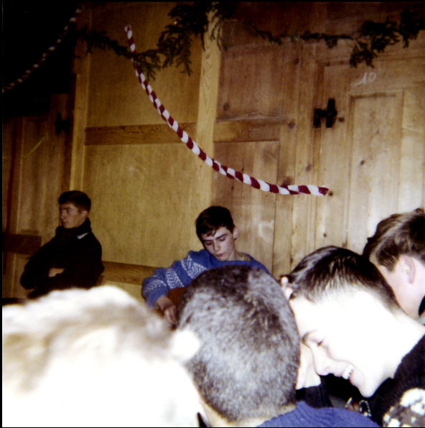
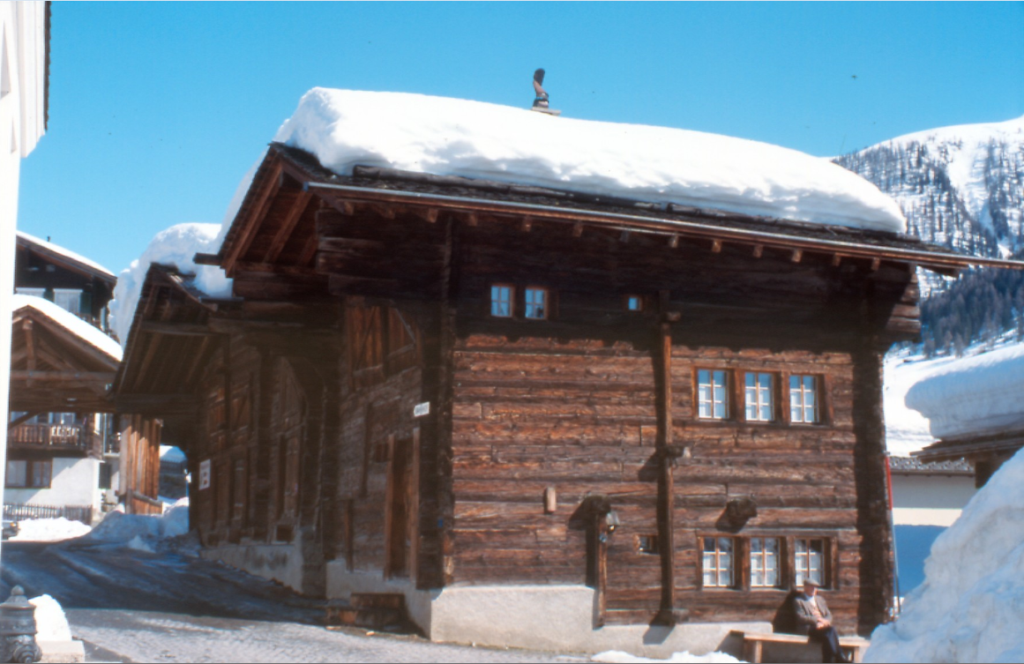
Le groupe des "Médors" (Ivan Paul, Philippe Bonnefont et Alain Philippot) animait les soirées du chalet, parmi les habitués Sylvain Riot et Jean-Marie Cardon.

(*)Jean POPOT
Devenu aumônier à Fresnes, l'abbé Jean Popot assista un très grand nombre de détenus politiques de tous âges, classes ou conditions, croyants ou incroyants, connus ou obscurs, véritables responsables ou simples instruments. Il en conduisit quatre-vingts au poteau.

Paroles de la chanson d'Alain :

MON LYCEE, MON TATOS

Les yeux fermés, je revois mon lycée
Quelques préfabriqués, alignés sur les prés
L’était originale, l’annexe de Lakanal
Filles et garçons s’apprenaient sans façons

Depuis ce temps
Sont passées les années
Et bien des choses ont changé

Qu’est devenu mon terrain de rugby
Vagu’ terrain vague, et chardons et orties
L’ passage à niveau qui faisait rêver
Pendant les longs cours mon esprit dissipé

Depuis ce temps
Sont passées les années
Sur le toit de notre lycée

Qu’est devenu le Tatos que j’aimais
Pas élu Pape, je crois que j’le saurais
Mais j’ai dans l’oreille nos chants et nos ris
Du ski à Munster et à l’Aumônerie

Depuis ce temps
J’ai gardé dans mon coeur
Pour ma vie toutes ces couleurs

Les yeux ouverts, je vois notre lycée
Où nos petits-enfants, reviv’t notre passé
C’est la vie éternelle, aux éternels retours
Filles et garçons, messagers de l’amour

Les yeux fermés, je revois mon lycée
Quelques préfabriqués, alignés sur les prés
Si le paradis / ressemble à ce décor
Je prie le Bon Dieu de m’y remettre encore

Alain PHILIPPOT 30 Juin 2014, pour les retrouvailles chez Tatos.
Ancien externe du Lycée d’Antony, Chanteur-Guitariste des Médors
(Musique : La maison que j’aimais –Hugues Aufray)

30 juin 2014
Messages pour le Père Feillet

Pouvez-vous lui adresser mon meilleur souvenir, ainsi que le remercier encore pour les camps de ski à Münster des noëls 1960 et 1961, où nous avons passé des vacances super avec les 6èmes et 5èmes de l'époque et bien d'autres choses encore.
Rémi GAREIN

Bonjour
J'aimerais que vous transmettiez toutes mes amitiés au Père Bernard Feuillet qui m'a "mariée" à Jean Marie Cardon (ancien élève du lycée comme moi) le 30 juin 1972 en l’église de St Rémy de Provence, en présence de nombreux anciens élèves (dont un certain nombre fréquentait assidument l'aumônerie et partait chaque année au ski avec le père Feuillet)
Très amicalement
Frédérique THOMAS

Visite au Père Feillet : Excellente idée!
Pour moi ça fait 1 peu court ms svp transmettez lui mon chaleureux souvenir. J'ai en mémoire l'image d'1 prêtre très ouvert à ttes les religions. Amitiés de Hollande.
Marc DOIZON (+Françoise)

Bonsoir,
Je suis toute étonnée que vous soyez entrés en contact avec le Père Feillet. Etonnement joyeux!
J'ai beaucoup de souvenirs d'une époque où beaucoup d'élèves assistaient à ses cours. En sixième, année de la Profession de Foi qu'on appelait encore Communion Solennelle, nous étions dans la très grande salle de permanence du rez-de-chaussée du lycée tant nous étions nombreux.
Je me souviens aussi que lorsqu'il arrivait dans la cour par l'allée qui montait, de très nombreux élèves se précipitaient pour le saluer.
Chaque fois, il me demandait des nouvelles de mes frères, Etienne et Jean-Michel, alors qu'ils s'appelaient Jean-Etienne et Michel!!! Mais il en avait des centaines de noms à retenir!!
Le souvenir le plus marquant reste cependant le jour où, après le concile Vatican II, il est arrivé en costume civil, alors qu'on avait l'habitude de le voir en soutane. Nous ne l'avons pas reconnu tout de suite mais je revois encore la scène et sa cravate verte!
Je n'ai gardé que des bons souvenirs de cette époque, les cours et les sorties que nous faisions avec l'aumônerie...
J'ai toujours le livret des Actes des Apôtres que nous avons étudié en cinquième et les Evangiles reçus lors d'un pèlerinage à Chartres.
Un grand bonjour au Père Feillet!
Elisabeth Caire (Braud maintenant)

Bonjour.
Cette visite au père FEILLET est une excellente initiative à laquelle j'aurai été heureuse de m'associer, malheureusement je serai absente à cette date pour cause de départ en vacances et ne pourrai. me joindre à vous. Transmettez au père FEILLET mes meilleurs sentiments.
Amitiés
Geneviève Reis
Marie-Thérèse Montvoisin-Cazeneuve voulait venir vous voir aussi mais travaille malheureusement ce lundi. "Saluez le Père Feillet de ma part".
Elle a demandé vos coordonnées et vous joindra plus tard.

"Je me souviens bien du père Feuillet, je lui dois nos vacances aux sports d'hiver en Suisse même après avoir quitté le lycée et la région, le Noël qui avait suivi la mort de mon père."
Catherine Bonnefont

